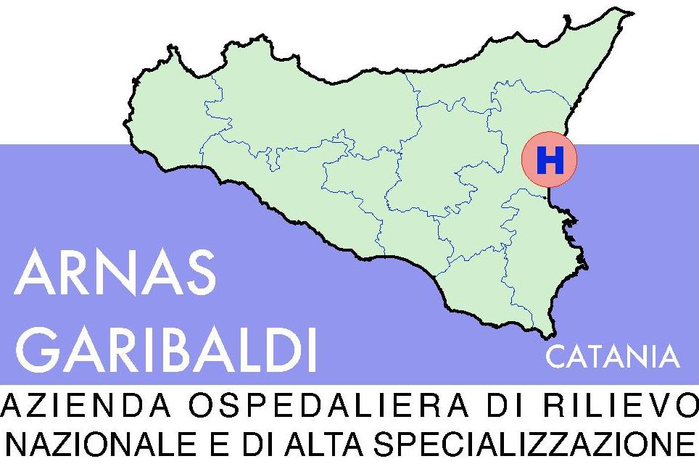

AZIENDA OSPEDALIERA DI RILIEVO NAZIONALE “GARIBALDI”
CATANIA

DA SETTORE PROVVEDITORATO ED ECONOMATO
Prot. n. 5/2220/ASA del 13 Ottobre 2010 Tel. 095/759.4953 – fax 095/759.4908

Fax SPETT.LE DITTA

OGGETTO: “ACCORDO QUADRO PER LA FORNITURA, PER SOMMINISTRAZIONE, DI MATERIALE SPECIALISTICO DI CHIRURGIA VASCOLARE FLEBOLOGICA”.
RISCONTRO VS.E.MAIL DEL 12 OTTOBRE 2010 REGISTRATA AL NS. PROT. IN ENTRATA N. 0011663/2010 DEL 13/10/2010.

Facendo seguito alla vs. richiesta di chiarimenti relativa all’Accordo Quadro indicato in oggetto, come contenuta nella vs. email pervenuta, presso il Settore Provveditorato di questa A.R.N.A.S. Garibaldi, in data 12 Ottobre 2010 e registrata al ns. prot. in entrata n. 0011663/2010 del 13/10/2010, con la presente si significa che relativamente al rilievo formulato e connesso al LOTTO n. 113 del Capitolato Tecnico della gara di che trattasi per lo stesso viene confermato quanto indicato all’art. 4 del CSA e precisamente: “Sarà consentita, ai sensi dell’art. 68 c.6 del D.Lgs 163/06, l’offerta di prodotti aventi caratteristiche equivalenti semprechè sia verificabile e dimostrata dalla ditta concorrente tale equivalenza e verificata, come tale , dalla Commissione Tecnica e che la stessa non venga ad incidere sulla specifica tipologia di utilizzo del prodotto richiesto”. Risulta dunque ammissibile la offerta di prodotti equivalenti.

Distinti saluti.

IL DIRETTORE DEL SETTORE
PROVVEDITORATO ED ECONOMATO
fto (DOTT. SALVATORE TORRISI)

________________________________________________________________________________


Settore Provveditorato ed Economato - Piazza S. Maria del Gesù, 5 -
C.A.P 95123 Catania Tel. 095 7594867 – Fax 095 7594908
E-mail: provveditorato@ao-garibaldi.ct.it Sito Aziendale : www.ao-garibaldi.ct.it
C.F./P.IVA 04721270876

